Государственное бюджетное профессиональное образовательное учреждение Республики Крым «Чапаевский агротехнологический техникум»
Служба содействия трудоустройству выпускников

РЕКОМЕНДАЦИИ ПО СОСТАВЛЕНИЮ РЕЗЮМЕ

с. Чапаевка, 2022
Резюме – это описание способностей человека, которые делают его конкурентоспособным на рынке труда. Три основных качества, требуемых от сотрудника: образованность, продуктивность и неограниченность способностей. Цель резюме – привлечь внимание к себе при первом заочном знакомстве, произвести благоприятное впечатление и побудить работодателя пригласить Вас на личную встречу.
Резюме- это визитная карточка соискателя на должность.

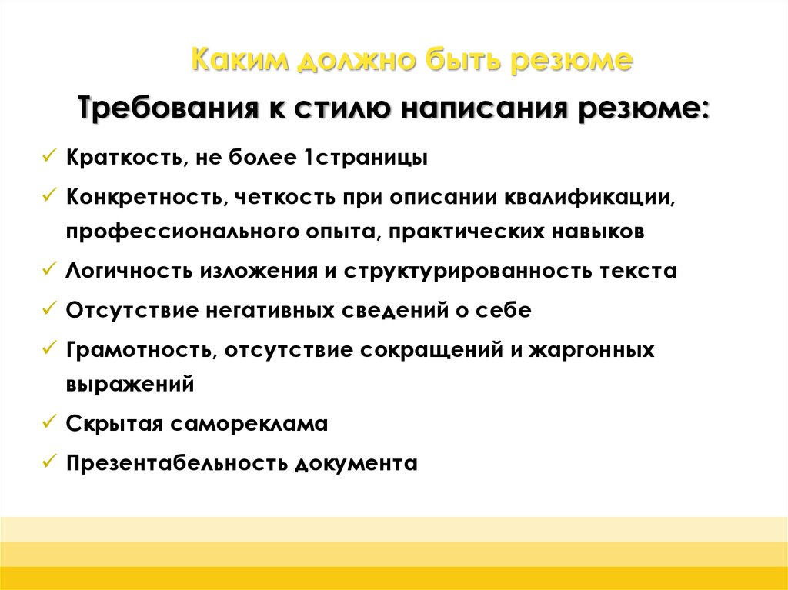

Содержание резюме
При подготовке резюме нужно в лучшем свете, но с максимальной объективностью показать себя и рассказать о своем рабочем опыте. Резюме должно содержать персональную информацию, которая напрямую относится к выбранной работе. Это касается образования, опыта, раздела с личными качествами и навыками. Стандартное резюме содержит:
- Личные данные.
- Цель поиска.
- Приобретенное образование.
- Наличие опыта работы.
- Дополнительные сведения.

1. Личные данные
Пишем актуально и конкретно:
- Фамилия, имя, отчество (полностью);
- Адрес места проживания. Очень важно, чтобы он был фактическим. Если существует только временный, значит важно указать, до которого срока, и где потом можно будет найти вас;
- Номер телефона;
- Адрес своей электронной почты, которая активна в любое время. Если существует еще какой-либо канал связи, это может быть факс или ICQ, обязательно об этом стоит указать;
- Дату своего рождения.

2. Цель поиска
В этом блоке важно правильно указать не только название своей желаемой должности, но и уточнить уровень заработной платы.

3. Приобретенное образование
В этом блоке, указываются данные, подтверждающие ваш уровень и степень образования. Причем, изначально расписывают основное, включая годы обучения, квалификацию или специальность и то учебное заведение, в котором она была получена. А затем делают ссылку на дополнительные курсы, тренинги и семинары.

4. Наличие опыта работы
Этот блок рассказывает о том, как проходила ваша трудовая деятельность. Причем, писать его необходимо в хронологическом порядке, начиная с сегодняшнего или последнего места работы, как бы отматывая историю назад.

5. Дополнительные сведения
Это завершающий блок, и он как бы, не является основным, но забывать о нем не стоит. Здесь можно указать не мало интересной информации, которая позволит руководителю сделать выбор в вашу пользу.
Блок «Дополнительная информация» можно оформить по следующей структуре:
- Степень владения компьютером. Написать названия программ, с которыми приходилось работать и уровень их освоенности.
- Степень владения иностранными языками.
- Другая информация. Можно написать о вашем отношении к командировкам, возможным задержкам на работе и использовании свободного времени, если это реально, в пользу организации.

